Раздел 1. Пожары. Классификация пожаров. Опасные факторы пожаров

Тема 1.1. Пожары. Виды, классификация пожаров

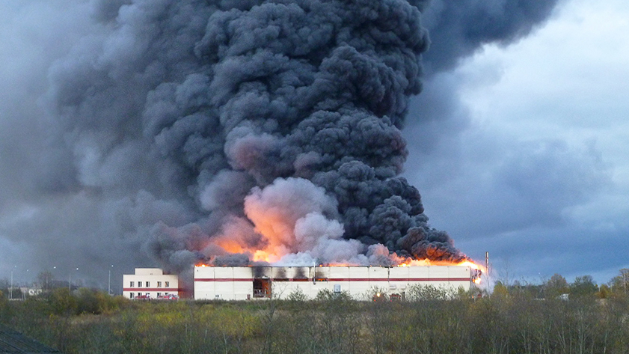

Пожар — это неконтролируемый процесс горения вне специального очага. Пожар является прямой угрозой для человеческих жизней и способен уничтожить огромное количество материальных ценностей. Основой пожара является физико-химический процесс горения, который возникает при определенных условиях, таких как присутствие горючего вещества, окислителя (воздух), а также источник зажигания. А причин возникновения пожара, их видов, классификаций и категорий может быть множество. Разделение пожаров на виды крайне важно для разработки грамотной тактики их предотвращения и ликвидации. В этой статье мы расскажем о различных видах классификации пожаров, категориях его сложности, классах и номерах.

Общая характеристика пожаров
Условия протекания, основные фазы развития пожара
Возгорание происходит при совокупности нескольких условий:
- Наличие кислорода.
- Горючее вещество.
- Открытый огонь, ток или химическая реакция.
Стадии пожара формируются в результате разгорающегося пламени и зависят от интенсивности его распространения. Как правило, в самом начале и в конце пожара, когда уже горючие материалы на исходе выгорания, интенсивность пламени падает.

Характеристики пожара
Пожары характеризуется:
- вероятностью возникновения;
- продолжительностью;
- площадью;
- среднеобъемной температурой;
- пожарной нагрузкой;
- температурой тепловоспринимающих поверхностей;
- экономическим ущербом.

По стадиям (уровням) пожар разделяется на следующие группы:
1. Начальная стадия. Появление факта горения, которое постепенно охватывает всю поверхность горючих материалов. Специалисты этот процесс называют горючей нагрузкой.
2. Стадия развития и нарастания пожара. Это период от момента полного охвата пламенем горючих материалов до стандартной скорости их выгорания.
3. Стадия стабилизации. Интенсивность пожара на данном этапе максимальная.
4. Затухание, уменьшение уровня активности горения вплоть до полного прекращения. На данной стадии происходит падение скорости выгорания горючих веществ до исходной температуры (в данном случае имеется в виду температура среднеобъемная, то есть средняя в разных местах локализации пожара).
Есть еще два показателя, которыми апеллируют представители пожарной охраны. Это:
Скорость развития возгорания. Здесь несколько параметров: распространение огня, рост горящих площадей, рост периметра, фронта.
Время, которое означает развитие пожара свободного типа. Это временной период от начала возгорания до прибытия на место средств пожаротушения.
В основе любого пожара лежат его характеристики. Именно они помогают спрогнозировать степень возгорания, а также его развитие. А значит, появляется возможность правильно рассчитать ущерб от него и мероприятия для снижения последствий.

Параметры и зоны развития пожара
Вторая характеристика – параметры развития пожара. Здесь достаточно большой список. Но есть основные параметры, которые берутся за основу отчетов и расчетов.
- площадь территории, охваченной огнем;
- временной отрезок времени, в течение которого продолжается горение материалов;
- температура внутри очага; с какой скоростью происходит распространение огня;
- с какой скоростью сгорают горючие материалы (в основе лежит огнестойкость);
- задымленность пространства: плотность и интенсивность;
- газообмен;
- горючая нагрузка;
- коэффициент поверхностного горения; и прочее.
Третья характеристика – зоны. Условно разделение ведется на три зоны: зона горения, зона теплового воздействия, зона задымления.
Чтобы было понятно, о чем идет речь, посмотрите на рисунок ниже, где под номером один располагается зона горения, под вторым номером зона теплового воздействия, и под третьим зона задымленности. Четвертое – это горючее вещество.

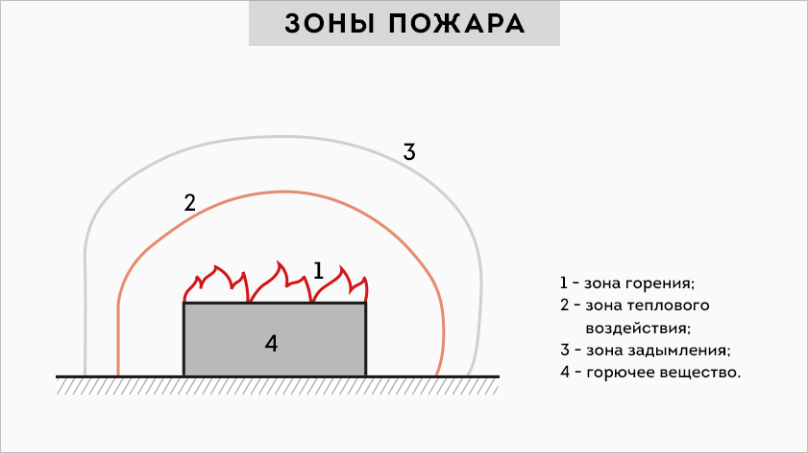

- Зона горения представляет собой часть пространства, в котором происходит подготовка горючих веществ к горению (испарение, разложение) и их непосредственное горение. Она включает в себя объем паров и газов, ограниченный топким слоем пламени и поверхностью горящих веществ, с которой пары и газы поступают в объем зоны.
- Зоной теплового воздействия называется часть пространства, примыкающая к зоне горения, в которой тепловое воздействие приводит к заметному изменению состояния материалов и конструкций и делает невозможным пребывание людей без тепловой защиты (теплозащитные костюмы, щиты, водяные завесы и др.). Выделяющееся при горении тепло является основной причиной развития пожара и возникновения многих сопровождающих его явлений. Оно вызывает нагрев окружающих зону горения горючих и негорючих материалов. При этом горючие материалы подготавливаются к горению и затем воспламеняются, а негорючие разлагаются, плавятся, строительные конструкции деформируются и теряют прочность.
- Зоной задымления называется часть пространства, примыкающая к зоне горения и заполненная дымовыми газами в концентрациях, создающих угрозу жизни и здоровью людей или затрудняющих действия пожарных подразделений. Зона задымления может включать в себя всю или часть зоны теплового воздействия пожара.

Параметры пожара
К основным параметрам развития пожара относят:
- продолжительность пожара;
- площадь пожара;
- температуру пожара;
- скорость распространения пожара;
- скорость выгорания горючих веществ и материалов;
- интенсивность газообмена;
- интенсивность или плотность задымления;
- теплота пожара;
- приведенная теплота пожара.

Скоростные параметры развития пожара:
- линейная скорость распространения пламени;
- скорость роста площади пожара;
- скорость роста периметра пожара;
- скорость роста фронта пожара.

1.3. Опасные факторы пожара
Опасные факторы любого пожара в жилом помещении, на производстве или открытой местности - это характеристика различной степени угрозы жизни и здоровью людей, сохранности имущества и материальных ценностей. На основе тщательного изучения большого объема статистических данных происходящих возгораний позволило создать Федеральный закон от 22.07.2008 N 123-ФЗ (ред. от 27.12.2018) «Технический регламент о требованиях пожарной безопасности». В нем указаны все известные на сегодняшний день факторы пожара, которые негативно воздействуют на людей и имущество.
К опасным факторам пожара, воздействующим на людей и имущество, относятся:
1. Пламя и искры: Маленькая искра, перерастающая в открытое пламя и, как следствие, большие неприятности: лесные и степные пожары, пожары в сельскохозяйственных и промышленных постройках, административных зданиях, жилых помещениях, движимом имуществе. Как правило, огромные материальные убытки. Однако что касается людей, то открытый огонь на них редко воздействует: людей поражают преимущественно испускаемые пламенем лучистые потоки, поражающие открытые участки тела. Весьма опасны ожоги от горящей одежды, особенно из синтетических тканей, которая трудно тушится и так же трудно сбрасывается.
2. Тепловой поток и повышенная температура окружающей среды: Повышенная температура окружающей среды может как усугубить действие предыдущего фактора, так и выступить самостоятельным источником материальных убытков и физического ущерба людям. Наибольшая опасность исходит от нагретого воздуха, который при вдыхании обжигает верхние дыхательные пути и приводит к удушью и смерти. К летальному исходу приводит и вызванный этим фактором пожара перегрев, из-за чего из организма интенсивно выводятся соли, нарушается деятельность сосудов и сердца. Человеку достаточно побыть несколько минут в среде с температурой в 100 °С, чтобы потерять сознание и умереть. Также повышенная температура окружающей среды приводит к ожогам кожи.
3. Повышенная концентрация токсичных продуктов горения и термического разложения: возникает в результате термического разложения и горения. Особенно опасно воздействие пылающих, горячих, тлеющих, просто сверх допустимой меры нагретых полимерных и синтетических материалов, применяемых в современных зданиях и сооружениях. Из токсичных продуктов горения наиболее опасными признан оксид углерода, который, вступая со скоростью в двести-триста раз большей, нежели кислород, в реакцию с гемоглобином крови, приводит организм к кислородному голоданию. Вследствие чего человек от нахлынувшего головокружения цепенеет, его охватывает апатия, он становится безучастным к опасности, движения становятся раскоординированными. Все это в совокупности может привести к остановке дыхания и смертельному исходу.
4. Пониженная концентрация кислорода: Снижение этого показателя даже всего лишь на 3 процента нарушает мозговую деятельность человека, ухудшает и снижает двигательные функции его организма, и зачастую становится причиной смерти людей.
5. Задымление и снижение видимости в дыму: Особо опасным фактором пожара является дым. Особый вред в этом случае исходит не столько от огня, как от дыма, который буквально «косит» попавших в сферу его распространения. Вещества, входящие в состав дыма, в зависимости от того, продуктами горения каких материалов они являются, могут быть весьма ядовитыми, приводящими даже к смертельному отравлению. Кроме того, вследствие задымления теряется видимость, что затрудняет процесс эвакуации людей, делает её неуправляемой. Движения людей в дыму становятся хаотичными, эвакуируемые перестают чётко видеть указатели выходов и сами эвакуационные выходы, что препятствует успешной эвакуации людей при пожаре.
К сопутствующим проявлениям опасных факторов пожара относятся:
1. Осколки, части разрушившихся зданий, сооружений, строений, транспортных средств, технологических установок, оборудования, агрегатов, изделий и иного имущества;
2. Радиоактивные и токсичные вещества и материалы, попавшие в окружающую среду из разрушенных технологических установок, оборудования, агрегатов, изделий и иного имущества;
3. Вынос высокого напряжения на токопроводящие части технологических установок, оборудования, агрегатов, изделий и иного имущества; Опасные факторы взрыва, происшедшего вследствие пожара;
4. Воздействие огнетушащих веществ.
Сопутствующие проявления опасных факторов пожара характеризуют собой его разрушающие последствия.

Классификации и виды пожаров
За основу классификации пожаров используются положения Федерального закона от 22 июля 2008 г. «Технический регламент о требованиях пожарной безопасности» по следующим категориям:
1. По виду горючего материала (используется для обозначения области применения средств пожаротушения);
2. По сложности их тушения (используется при определении состава сил и средств подразделений пожарной охраны и других служб, необходимых для тушения пожаров);
3. Опасные факторы пожара (используется при обосновании мер пожарной безопасности, необходимых для защиты людей и имущества при пожаре).

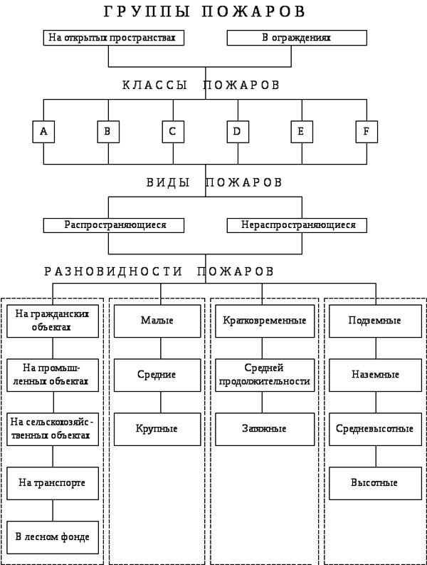

Классификация пожаров по виду горючего вещества
По виду горючего материала пожары классифицируются и подразделяются на следующие классы:
1. Пожар класса «А» — горение твёрдых веществ разбивается на следующие подкатегории:
- А1 — горение твёрдых веществ, сопровождаемое тлением (уголь, текстиль).
- А2 — горение твёрдых веществ, не сопровождаемых тлением (пластмасса).
2. Пожар класса «B» — горение жидких веществ — имеет следующие подкатегории:
- B1 — горение жидких веществ нерастворимых в воде (бензин, эфир, нефтепродукты). Также, горение сжижаемых твёрдых веществ. (парафин, стеарин).
- B2 — Горение жидких веществ растворимых в воде (спирт, глицерин).
3. Пожар класса «C» — горение газообразных веществ — состоит из следующих подкатегорий:
- Горение бытового газа, пропана и др.
4. Пожар класса «D» — горение металлов — подкатегории:
- D1 — горение лёгких металлов, за исключением щелочных (алюминий, магний и их сплавы).
- D2 — горение щелочных металлов (натрий, калий).
- D3 — горение металлосодержащих соединений, (например, металлоорганических соединений, гидридов металлов).
5. Пожар класса «E» — горение электроустановок.
6. Пожар класса «F» — горение радиоактивных материалов и отходов.

Категории помещения по пожарной безопасности
В соответствии с этой классификацией и нормативами СП 12.13130.2009 Определение категорий помещений, зданий и наружных установок по взрывопожарной и пожарной опасности (с Изменением N 1) помещения и здания также подразделяются на следующие пожарные категории:
- Категория «А» - повышенная взрывопожароопасность
Горючие газы, легковоспламеняющиеся жидкости с температурой вспышки не более 28 °С в таком количестве, что могут образовывать взрывоопасные парогазовоздушные смеси, при воспламенении которых развивается расчетное избыточное давление взрыва в помещении, превышающее 5 кПа.
К ним относятся: Склады, на которых хранят ГСМ, бензин и подобные вещества; станции, на которых хранят или производят ЛВЖ; станции, на которых хранят или производят водород или ацетилен; стационарные аккумуляторные установки, использующие щелочь и кислоту.
- Категория «Б» - помещения, относящиеся к взрывопожароопасным
Горючие волокна или пыли, ЛВЖ, температура вспышки которых более 28 градусов, другие горючие жидкости, которые могут образовать опасную смесь, взрывающуюся при воспламенении с давлением на выходе более 5 кПа.
К ним, как правило, относятся: цеха по изготовлению угольной пыли, древесной муки и подобных веществ; помещения, где осуществляется окраска с использованием ЛКМ (лакокрасочных материалов), температура вспышки которых более 28 градусов; станции, на которых хранят или производят дизельное топливо; мазутные электростанции и котельные.
- Категории «В1-В4» – Помещения, относящиеся к пожароопасным
Трудногорючие и горючие жидкости и твердые вещества, а также материалы (включая волокна и пыли), обычные вещества и материалы, которые при смешивании в естественных условиях только горят, при условии, что рассматриваемое помещение не относится к описанным выше категориям «А» или «Б».
Примеры: хранилища и склады угля или торфа; деревообрабатывающие мастерские, лесопильные и столярные цеха; автомастерские, гаражи и станции техобслуживания; заводы по производству битума, асфальта и битумосодержащих материалов; трансформаторные подстанции; склады и хранилища масляных ЛКМ.
- Категория «Г» - помещения умеренной пожароопасности
Различные вещества, относящиеся к негорючим, а также находящиеся в раскаленном, горячем или расплавленном состоянии, необходимом по условиям применяемых технологических процессов. При этом обработка или производство конечного продукта связано со сжиганием или утилизацией твердых веществ или жидкостей, а также газов, используемых как топливо.
К ним относят: цеха горячего проката и штамповки различных металлов; производства кирпича, цемента и подобных материалов, использующие технологию обжига; литейные, сварочные, кузнечные и плавильные промышленные цеха; предприятия по ремонту и восстановлению двигателей и подобного оборудования.
- Категория «Д» - помещения пониженной пожароопасности
Различные вещества и материалы, которые относятся к негорючим, и находятся в процессе переработки или хранения в холодном состоянии.
К ним относятся: цеха холодного проката металла; различные станции, использующие насосное оборудование (компрессорные, оросительные, воздуходувные); цеха пищевой промышленности, занимающиеся переработкой молока, мяса или рыбы.

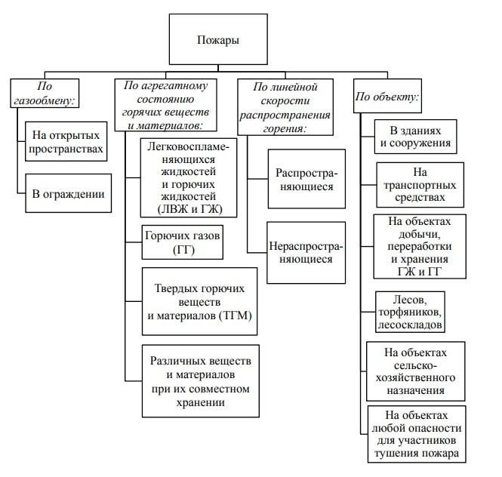

Виды пожаров по сложности тушения или с точки зрения пожарной тактики
Это номер (ранг) пожара – условный признак сложности пожара, определяющий в расписании выезда необходимый состав сил и средств пожарного гарнизона, привлекаемых к тушению пожара.
Он может меняться с момента выявления и до момента локализации в зависимости от обстановки на пожаре, объекта горения, а также действий пожарно-спасательных служб. Каким образом происходит присвоение номера или ранга пожара?
Алгоритм здесь следующий: при получении диспетчером от заявителя информации о пожаре и ее оценке, заочно присваивается ранг пожара (номер), его сложность. В соответствии с присвоенным номером высылаются на тушение необходимая техника (пожарные машины) с пожарными. Например, горит мусорный бак во дворе многоэтажного дома – пожар номер 1 — на выезд направляется одно подразделение на пожарной автоцистерне; горит квартира на 8-м этаже – пожар № 2 - на выезд - автолестницы и два пожарных автомобиля.
Далее, когда пожарные прибывают на пожар, руководитель тушения пожара подтверждает номер пожара, либо его изменяет в зависимости от текущей обстановки. Изменение может быть как в сторону повышения номера пожара, так и в сторону уменьшения. Это зависит от сложности пожара, обстановки, а также сил и средств, которыми он располагает или ему дополнительно нужны.
По сложности тушения пожары подразделяются на следующие категории:
1. Вызов №0 – поступило сообщение о задымлении или пожаре. На место вызова выехало одно отделение, но ничего не обнаружили (ложный вызов).
2. Вызов №1 – поступило сообщение о задымлении или пожаре. На место вызова выехало два отделения на двух основных пожарных автомобилях (автоцистернах). Обнаружен пожар. Приступили к тушению.
3. Вызов № 1 БИС – подтверждено сообщение о пожаре. При нехватке сил и средств дополнительно запрашиваются в помощь еще два отделения. Всего на месте пожара работают четыре отделения.
4. Вызов № 2 – подтверждено сообщение о пожаре. При большой площади горения, нехватке сил и средств, отсутствии водоисточников и других проблемах, запрашиваются дополнительно еще два отделения из соседних районов. Всего на месте пожара работают шесть отделений.
5. Вызов № 3 – подтверждено сообщение о пожаре, сложная обстановка, запрошены дополнительные силы. Обстоятельства, аналогичные вызову 2. Всего на месте пожара работают 10 отделений.
6. Вызов № 4 – подтверждено сообщение о пожаре, сложная обстановка, запрошены дополнительные силы. На месте пожара работают 13 отделений.
7. Вызов № 5 – подтверждено сообщение о пожаре, сложная обстановка, запрошены дополнительные силы. На месте пожара работают 15 отделений.
Далее рассмотрим одно из описаний номеров (рангов) пожара в гарнизоне:
- Вызов № 1 – поступило сообщение о задымлении или пожаре. На место вызова выехало два отделения на двух основных пожарных автомобилях (автоцистернах). Возгорание незначительное — горит трава или мусор на открытой территории. Обнаружен пожар. Дополнительных сил не нужно.
- Вызов № 2 – подтверждено сообщение о пожаре. При большой площади горения, нехватке сил и средств, опасности распространения огня на соседние постройки, отсутствии водоисточников и других проблемах, запрашиваются дополнительно еще два отделения из соседних пожарных частей. Всего на месте пожара работают шесть отделений. Также могут дополнительно вызываться автомобили первой помощи (АПД), для вскрытия бронированных дверей и т.д.
- Вызов № 3 – подтверждено сообщение о пожаре, сложная обстановка, запрошены дополнительные силы. Обстоятельства, аналогичные вызову 2, но со зданием повышенной этажности. Дополнительно вызывается спецтехника в виде автолестницы и коленчатого подъемника. Всего на месте пожара работают 10 отделений на пожарных автомобилях.
- Вызов № 4 – подтверждено сообщение о пожаре, сложная обстановка, запрошены дополнительные силы. Происходит быстрое распространение пожара, возможны угроза здоровью людей и т.д. Данный пожар может быть лесным, с большой площадью возгорания. На месте пожара работают 13 отделений.
- Вызов № 5 – подтверждено сообщение о пожаре, горит нефтебаза, сложная обстановка, запрошены дополнительные силы. Есть вероятность распространенния пожара на соседние здания и сооружения засчет растекания нефтепродуктов и большого теплового излучения от огня. На месте пожара работают 15 отделений и более.

Виды пожаров по месту возникновения горения
Данный вид классификации предназначен для статистики и анализа происходящих пожаров. Место возникновения возгорания зависит лишь от присутствия необходимых условий указанных выше.
Существуют следующие разновидности основных мест возникновения возгорания:
- природные;
- бытовые;
- индустриальные.
Природные пожары происходят в разных экосистемах классифицируются по месту возникновения (степные, лесные, полевые, торфяные и т.д.). Причины этих возгораний могут быть как природные (удары молнии), так и связанные с деятельностью человека (неосторожности при обращении с огнем, поджоги и т.д.). Для природных пожаров характерная мгновенно изменяющаяся ситуация. Например, степные пожары быстро приобретают характер массового, для тушения которого привлекаются все близлежащие пожарные части, организуется штаб, может последовать и крупный сбор сил и средств, для анализа информации со всех площадей, где происходит открытое горение. Используются местные водные источники, прокладываются встречные полосы отжига, производится засыпка грунтом, на определенное время устанавливаются караулы.
К пожарам в быту относятся возгорания в жилых пространствах: квартирах, домах, дачах, офисах. Ежегодная статистика пожаров в жилом секторе фиксирует масштаб происшествий: это 75-80 % от общего объема всех типов пожаров. Причины бытовых пожаров чаще всего зависят от человека: неисправности электропроводки и не соблюдений правил эксплуатации бытовой и производственной техники, умышленные поджоги, неосторожное обращение с огнем, курение в помещении, детские шалости и т.д. Но также причиной бытовых пожаров могут быть и стихийные бедствия: например, удар молнии.
Индустриальные или техногенные пожары – это пожары которые происходят на объектах, связанных с производством, добычей, хранением, обслуживанием людей и другими объектами предпринимательства. В России такие объекты находятся под надзором контролирующих органов (пожарная инспекция). Последствиями техногенных катастроф могут стать сильное тепловое излучение, обрушения зданий, токсическое поражение органов дыхания, воздействие на здоровье лиц, имеющих системные заболевания. Профилактическими мерами в данных случаях могут служить специальные рекомендации по соблюдению режима труда, грамотной деятельности надзорно-профилактической службы, профессионально выработанная тактика тушения пожаров.

Виды пожаров по взаимодействию с окружающей обстановкой
В данной категории выделяют две обширные группы пожаров: возгорания, возникающие в ограждениях и открытой зоне. При открытых пожарах процесс горения происходит свободно с плавным течением, без взрывных реакций со вспышками. Открытые пожары быстро движутся по направлению сквозняков, стремятся к проемам или трещинам в сооружении. Впоследствии через них пламя может перекинуться на рядом расположенные постройки или соседнюю территорию. Величина скорости, с которой будет проходить процесс горения, зависит от площади здания, существующих условий для обмена газов с окружающей обстановкой и свойств горящих материалов.
Пожары на открытой местности делятся на 2 основные группы: возникающие в сооружениях с высотой потолка менее 6 м., в которых все окна находятся на одном уровне (под это описание подходят все средние учебные заведения, многоквартирные дома, лечебные здания, случающиеся в зданиях, высота потолков у которых составляет более 6 м) и сооружения с окнами, спроектированными на различных уровнях (заводские или ремонтные цеха, зрительные залы в дворцах культуры или театры).
Закрытые типы возгораний происходят в условиях минимального притока воздуха. Все проемы затворены, вентиляционные люки отсутствуют или плотно закрыты. Практика показывает, что в закрытых постройках процесс выгорания не связан с химическими или физическими свойствами горючих веществ. Он полностью контролируется тем объемом воздуха, который поступает через существующие трещины в стенах или неплотные дверные проемы. В качестве исключения лишь могут выступать горючие материалы, содержащие в своем составе кислород. Это порох, некоторые виды полимера. Они имеют высокую скорость выгорания, и для этого им вовсе не нужен кислород. Закрытые возгорания опасны тем, что при резком увеличении потока воздуха возможен взрыв. Однако в помещении легче ликвидировать пожар, применив эффективный способ тушения и используя достаточное количество тушащих веществ. По типу здания, в котором появился огонь, закрытые пожары делятся на 3 группы: Возникающие в зданиях, не имеющих окон или стеклянных проемов. Это склады, гаражи, цеха. Появляющиеся в помещениях, где есть дверные и оконные проемы (жилые дома, общественные учреждения) Закрытый пожар может возникать в абсолютно замкнутых площадях (холодильные камеры, люки, трюмы, промышленные подвалы). Классификация возгораний имеет важное значение для разработки более эффективных методов тушения. Изучения горючих веществ в условиях пожара дает информацию, которая помогает использовать наиболее подходящее тушащее вещество (пена, порошок).
Открытые пожары имеют следующую классификацию:
Массовые - характерны для обширных открытых площадей, включая природную местность. Отличаются высокой скоростью распространения, могут охватывать целые населенные пункты, особенно с плотными застройками.
Распространяющиеся - при таком типе пожаров ширина фронта возгорания и его периметр постоянно увеличивается. Они могут иметь разное направление, двигаясь с неоднородной скоростью. Это связано с материалами, участвующими в пожаре, размерами самого пламени и условиями в которых происходит теплообмен. Большое влияние оказывает наличие ветра, его скорость и направление. Границы распространяющегося вида возгорания устанавливаются в процессе формирования основного фронта.
Локальные или не распространяющиеся - основной характеристикой является неизменность их размеров. Возникают в таких метеорологических условиях, когда воспламенения окружающей среды от температуры локального огня исключается. Такие пожары могут возникать, когда искры попадают на плохо горящие предметы. На нефтяных складах пожар на одном резервуаре считается локальным, пока при неблагоприятных условиях он не перерастает в выше описанный вариант.

Признаки пожара
Пожары классифицируют по различным признакам:
- по месту возникновения: пожары на промышленном объекте, пожары в жилой зоне, лесной и степной пожары, пожары в шахте (угольной), пожары газового фонтана и на нефтедобывающей скважине, пожары на транспорте и т.д.;
- по размерам: малый, средний, крупный. Следует отметить, что размер может определяться по различным признакам: по величине ущерба; по размерам (площади или объему, дебиту фонтана) пожара; по количеству требуемых для тушения сил и средств; по сложности управления основными действиями подразделений пожарной охраны. Классификация пожаров по размерам является условной и производится на основании признаков и различий, принятых в нормативных документах.
- по продолжительности: кратковременные (малопродолжительные), средней продолжительности (среднепродолжительные), затяжные (продолжительные). Классификация пожаров по продолжительности, так же, как и по размерам, производится на основании условно принимаемых различий.
- по отношению к поверхности земли: подземные; наземные; средневысотные; высотные;
- по виду: локальный и объемный пожары;
- по стадиям: начальная, основная (развития), конечная;
- по сложности: условные номера (ранги) пожаров, присваиваемый руководителем тушения пожара (РТП) с учетом возможностей пожарно-спасательного гарнизона, привлекаемого к тушению пожара;
- по возможности визуального обнаружения: закрытый (внутренний) и открытый пожары;
- по причинам возникновения: техногенный и бытовой пожары; пожары от поджога, неосторожного обращения с огнем, природных явлений (молния, камнепад, извержение вулкана, падение метеорита и т.д.).

Протекание пожара и его последствия зависят:
- от пожарной опасности объекта, определяемой видом и величиной удельной пожарной нагрузки, имеющимися на объекте системами предотвращения пожара и противопожарной защиты, действиями людей находящихся на объекте, по предотвращению распространения пожара;
- от условий развития пожара, качества выполнения действий по тушению пожара и проведения аварийно-спасательных работ и другими участниками тушения пожара.
Для борьбы с пожарами в постоянной готовности находятся дежурные подразделения пожарной охраны, а для предотвращения возникновения пожаров имеются специально обученные кадры инспекторов ФГПН, а также технические средства обнаружения пожаров и автоматические установки пожаротушения. В каждом конкретном случае существуют свои подходы, обобщенный опыт, изложенный в пожарной тактике, Уставах, целевых рекомендациях и наставлениях.
В целях минимизации последствий от пожаров предусматривается выполнение организационных и технических мероприятий, объединенных рамками задач профилактики пожаров. Сокращение количества пожаров в жилом секторе во многом зависит от правильной постановки работ в области противопожарной пропаганды, организации обучения мерам пожарной безопасности, и т.п.

Тема 1.2. Опасные факторы пожара

Опасные факторы пожара и их характеристики
Динамика пожара – процесс развития пожара во времени и пространстве, сопровождающийся воздействием его опасных факторов (ОФП) на окружающую среду.
Опасным называется фактор пожара, воздействие которого приводит к травме, отравлению или гибели человека, а также материальному ущербу.
ОПФ являются:
- открытый огонь и искры;
- повышенная температура окружающей среды, предметов и т.д.;
- токсичные продукты горения, дым;
- пониженная концентрация кислорода, падающие части строительных конструкций, агрегатов, установок и т.п.;
- опасные факторы взрыва.
В соответствии с ГОСТ12.1.004-91 предельные значения составляют: – температура среды – 70 ⁰С; – тепловое излучение – 500 Вт/м²; – содержание оксида углерода 0,1 % (об.); – содержание диоксида углерода 6 % (об.); – содержание кислорода менее 17% (об.).

Пламя и искры
При возникновении очага возгорания движущееся пламя появляется не сразу. Огонь должен набрать силу, и через 25-30 сек. на окружающее пространство начинают воздействовать опасные потоки огня. Наибольшую силу и интенсивность такие лучи набирают при горении технологического оборудования или установок. Для того чтобы приблизиться к ним ближе, чем на 10 м требуется специальная защитная одежда.
Чем выше интенсивность лучей пламени, тем меньше промежуток времени, в течение которого человек может их выдерживать без сильных последствий для своего здоровья. Критическим критерием считается интенсивность 3000 Вт/м². При ней до появления первых болезненных ощущений проходит не более 15 сек. Максимальное время, которое человеческий организм способен выдержать – 40 сек.

Тепловой поток и повышенная температура окружающей среды
Воздух при пожаре нагревается быстро, и способен достичь отметки свыше 100 °С. При этом наиболее чувствительными к высокой температуре являются самые важные органы: рецепторы (глаза, кожа, нос) и дыхательные пути (носоглотка, легкие, бронхи, ротовая полость). Их повреждения могут приводить к трагичным последствиям.
Воздух подвергается нагреванию не только в той части помещения, где бушует пламя, но и в соседних комнатах. Допустимым температурным критерием для кожного покрова человека, при котором не возникает повреждений и боли, является 45 °С.
Если температура достигла промежутка 60-70 °С, то даже кратковременное воздействие вызывает ожоги слизистых и кожи. При этом максимальное время, в течение которого человеческий организм способен выдержать такие внешние условия составляет чуть более часа. При повышении температуры воздуха до показателей 95-120 °С, время воздействие составляет не более 20 минут. В ситуации, когда в помещении воздух накалился до 150 °С и выше, человек мгновенно получает сильный ожог органов дыхания. Это приводит к его гибели.

Повышенная концентрация токсичных продуктов горения и термического разложения
При горении различных предметов выделяются в результате их термического разложения токсичные вещества. Высокая их концентрация в окружающем пространстве способна оказывать отравляющее действие. Кроме того, в жилых помещениях находятся вещи, способные к длительному тлению. Это способствует появлению большого количества угарного газа. Частыми причинами гибели людей в кратковременных пожарах является именно отравление дымом и токсичными веществами. Следует знать, что при концентрации в пространстве газа до 0,32 % человек уже способен потерять сознание, а спустя полчаса наступает смерть. Если СО достигает отметки 1,2 % и больше в воздухе, то человек умирает в течение 3-х минут.

Пониженная концентрация кислорода
В время пожара, даже если концентрация продуктов горения минимальна, на самочувствие людей может негативно сказываться недостаток кислорода. В самом начале возгорания содержание О₂ падает на 15%. Нарушения в организме начинаются уже при достижении отметки в 17%. У человека нарушается координация движений, снижается внимание. Мышление становится вялым. Зачастую кислородное «голодание» замедляет процесс эвакуации. Люди могут вести себя неадекватно, и в случае необходимости не смогут действовать быстро.

Снижение видимости в дыму
К опасным факторам пожара относится и ухудшения видимости из-за образовавшегося едкого дыма. Из-за потери видимости люди не могут найти аварийные выходы. Ориентироваться в зоне возгорания становится невозможным. Кроме того, наличие в дыме частиц тлеющихся предметов разъедает глаза и слизистые. Максимальным значением по концентрации дыма и видимости в таких условиях равняется 20 м.
Рассмотренные выше основные пожарные факторы оказывают наибольшее негативное влияние на людей. Почти в 90% случаев они являются причиной гибели человека при бытовых пожарах.

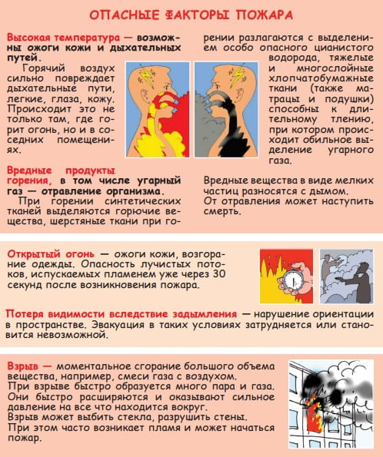

Сопутствующие вторичные факторы
Они оказывают косвенное влияние и возникают, как следствие основных факторов. Тем не менее, они способны причинить не меньший вред живому организму.
К ним относятся:
- Осколки, части разрушившихся зданий, сооружений, транспортных средств, технологических установок, оборудования, агрегатов, изделий и иного имущества.
- Радиоактивные и токсичные вещества и материалы, попавшие в окружающую среду из разрушенных технологических установок, оборудования, агрегатов, изделий и иного имущества.
- Вынос высокого напряжения на токопроводящие части технологических установок, оборудования, агрегатов, изделий и иного имущества.
- Опасные факторы взрыва, происшедшего вследствие пожара.
- Воздействие огнетушащих веществ.
Негласно к сопутствующим опасным факторам пожара относится и возникновение паники, т.е. психологический критерий. Неспособность людей контролировать свое эмоциональное состояние во время ЧС усложняет работу спасательным службам. Люди, оказавшись в огненной ловушке, начинают совершать хаотичные действия или впадают в ступор. Столпотворение у выхода приводит к многочисленным жертвам в результате давки, а не воздействия пожарный факторов. Во избежание подобных ситуаций должны проводиться на предприятиях и в школах практические занятия по действия в случае возгорания.
Причиной страха, и как следствие панического поведения людей во время пожаров является недостаток знаний. Важным является проведение профилактической и информационной работы с населением со стороны соответствующих специалистов: спасателей, пожарных и медиков.
Изучение опасных факторов возгорания помогают улучшить системы оповещения, разработать эффективные пути для эвакуации, выявить реальные границы огнестойкости различных материалов.

Меры, применяемые для снижения концентрации продуктов горения
Управление газовыми потоками при тушении пожара является важным оперативно-тактическим действием, выполняемым с целью создания условий, способствующих успешному тушению пожара и проведению спасательных работ. С помощью изменения газообмена на пожаре, возможно, уменьшить размеры зоны задымления, изменить направление горения, влиять на скорость процессов, протекающих в зоне горения и т.п. Чтобы успешно бороться с пожарами, личный состав пожарных подразделений должен знать способы управления газовыми потоками на пожаре. Первым из них можно назвать изменение аэрации здания, т.е. усиление естественного воздухообмена в нем, что можно достичь изменением площадей приточных и вытяжных проемов, т.е. открывания и закрывая существующие в здании окна, двери, проделывая отверстия в ограждающих конструкциях, устанавливая перемычки. Вторым способом является применение принудительной вентиляции с использованием пожарных дымососов (вентиляторов). Применение последних должно быть особо оговорено в оперативно-служебной документации, разрабатываемой на защищаемый объект.

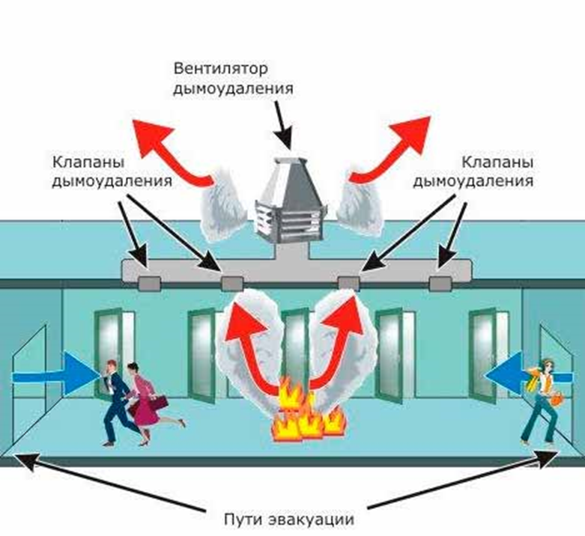
В противном случае не исключено скрытое распространения пожара из одного помещения в другое по вентиляционным каналам и воздуховодам. Применение передвижных вентиляционных установок (дымососов) возможно в различных вариантах на пожарах: на нагнетание свежего воздуха в горящее помещение; на отсос продуктов сгорания из горящего помещения; комбинированное использование дымососов, т.е. использование части из них на нагнетание воздуха в горящее помещение, а части – на удаление дыма из него. Третий способ заключается в применении личным составом пожарных подразделений соответствующих огнетушащих веществ. Например, изменение направления движения газообразных масс при пожарах в помещениях можно достигнуть путем постановки перемычек в проемах, создания преград для распространения дыма из воздушно-механической пены средней или высокой кратности. Пена эффективно применяется и для вытеснения дыма из помещения. Но при выполнении этого способа следует принять меры к беспрепятственному продвижению ее в помещение путем вскрытия отверстий для выпуска дыма. В процессе тушения пожара личный состав пожарных подразделений нередко принимают распыленную воду. При этом твердые частички углерода, находящиеся в дыму, осаждаются за счет увлажнения, температура в помещении снижается, уменьшается концентрация некоторых растворимых в воде токсичных продуктов горения, а значит создаются более благоприятные условия для ведения боевых действий.

Средства защиты органов дыхания на пожаре или аварии
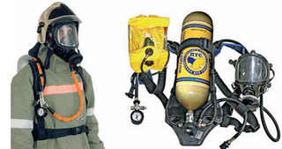

Средства, используемые для защиты человека от дыма и токсичных газов, подразделяются на индивидуальные и групповые. Индивидуальные противогазы защищают дыхание и зрение одного человека.
Они делятся на фильтрующие и изолирующие. Фильтрующие противогазы в зависимости от типа и марки фильтрующего вещества способны защищать органы дыхания от воздействия одного или нескольких газов. Но совершенно не пригодны для работы в среде с концентрацией кислорода (а на пожаре это вполне возможно) ниже 16%.
Изолирующие противогазы подразделяются на воздушные и кислородные. Воздушные шланговые противогазы используют во многих отраслях народного хозяйства. Они просты по устройству, эксплуатации, но существенным недостатком их является ограниченный радиус действия, возможность повреждения шланга, занятость рук при передвижении.
Воздушные аппараты на сжатом воздухе эксплуатируются уже в течении столетия. Они просты и надежны в обслуживании и эксплуатации. К недостаткам этих аппаратов относятся их большие габариты и масса, а также непродолжительный срок защиты. Кислородные изолирующие противогазы делятся по своему агрегатному состоянию кислорода (сжатый газообразный жидкий и химически связанный) и по времени защитного действия. Эти противогазы более сложны по устройству, эксплуатации и обслуживанию.
Кроме того, существенным их недостатком является неудовлетворительный микроклимат (W 100%; t_{см}=50 ⁰С; С_{со2} 1%; О₂ 80%), что обуславливает строгий отбор личного состава для работы в них и специальную подготовку. К групповым средствам защиты относятся: естественная вентиляция; принудительная вентиляции (стационарные и переносные дымососы); передвижные дымососы (на базе мотопомп, автомобиля, прицепа).
Групповая защита осуществляется путем снижения концентрации дыма и газов в помещении, ее можно осуществить следующими способами: аэрацией – путем проветривания помещений с помощью открывания дверей, окон или вскрытия конструкций; использованием стационарных средств защиты – применением промышленных вентиляционных установок, газоубежищ; использованием переносных, передвижных средств защиты – применением дымососов, автомобилей дымоудаления.
Недостатком данных способов является то, что естественной вентиляцией не всегда можно достичь необходимой интенсивности удаления дыма. Промышленная вентиляция также не всегда эффективна, так как не везде имеется достаточное количество проемов для притока воздуха в нужном объеме. Более эффективны в создании достаточной кратности воздухообмена дымососы и автомобили дымоудаления, обеспечивающие нормальную концентрацию кислорода в помещениях и снижение количества вредных веществ до безопасных концентраций. Однако следует иметь в виду, что при применении данных способов защиты не всегда обеспечивается должный эффект (при интенсивном выделении дыма или газов), а в отдельных случаях поступление свежего воздуха в горящее помещение может способствовать усилению горения. В отдельных случаях в помещениях, где происходил процесс неполного сгорания веществ, при притоке свежего воздуха возможно образование взрывоопасных концентраций газов с последующим взрывом их смесей (бани, сауны с печным отоплением и т. д.).
Есть способы групповой защиты методом осаждения дыма и вредных газов, которые осуществляется применением: мелкодисперсной воды, получаемой через тонкораспыляющие стволы, работающие от насосов высокого давления (применяется для газов, растворимых в воде); распыленного абсорбента, способного поглощать из помещений вредные пары и газы, уменьшая их концентрацию до безопасных величин; электрического поля, позволяющего удалять из помещения заряженные частицы дыма с адсорбированными его поверхностью вредными веществами. Область применения групповых средств защиты определяется объективными критериями.
Индивидуальная защита осуществляется при помощи методов фильтрации и изоляции. Применяемые по методу фильтрации аппараты называются респираторами (от латинского respiratio – дыхание), которые отфильтровывают вдыхаемый воздух от радиоактивных и отравляющих веществ, пыли, бактериальных средств. Принцип действия фильтрующих противогазов заключается в том, что загрязненный примесями воздух, проходя через фильтр, очищается от примесей, и в очищенном виде поступает в дыхательные органы человека. В зависимости от назначения фильтрующие противогазы подразделяются на: противопылевые (ФП) — фильтрующие воздух от различных аэрозолей (дыма, тумана, пыли); противогазовые (ФГ) — в которых воздух фильтруется от паро- и газообразных загрязняющих веществ; фильтрующие газопылезащитные противогазы (ФГП) — которые очищают воздух от газов, паров и аэрозолей различных веществ. Фильтрующие противогазы в зависимости от типа и марки фильтрующего вещества способны защищать органы дыхания от воздействия одного или нескольких газов. Но они совершенно не пригодны для работы в среде с концентрацией кислорода (на пожаре вполне возможно) ниже 16%. Метод изоляции применяется для защиты от вредного действия продуктов горения, состав которых заранее неизвестен. Суть этого метода состоит в том, что органы дыхания и зрения человека полностью изолируют от воздействия окружающей среды. Изолирующие СИЗОД подразделяются на кислородные и воздушные. Воздушные шланговые противогазы (дыхательные аппараты) первыми получили некоторое распространение в пожарной охране в начале XX века. Наиболее простой шланговый противогаз (дыхательный аппарат) имеет маску и подсоединенный к ней шланг, второй конец которого находится на свежем воздухе. Такие противогазы могут защищать органы дыхания человека в атмосфере, содержащей вредные газы в больших концентрациях, а также при недостатке кислорода. Шланговые противогазы (дыхательные аппараты) наиболее удобны для выполнения длительных работ на небольшом расстоянии от свежего воздуха. Время действия этих средств защиты не ограничено. В настоящее время шланговые противогазы (дыхательные аппараты) практически полностью вытеснены различными типами изолирующих аппаратов.
Различают пять основных признаков, по которым СИЗОД делят на группы: – по характеру окружающей среды (газ или жидкость) и по ее давлению СИЗОД делятся на наземные, высотные и подводные;
– по степени защиты дыхания от газового состава окружающей среды СИЗОД делятся на две группы: изолирующие и фильтрующие. Защита дыхания при помощи изолирующих СИЗОД универсальна и не зависит от газового состава окружающей среды;
– по автономности защиты СИЗОД делятся на автономные и шланговые. Автономные СИЗОД по способу создания искусственной атмосферы для дыхания делятся на регенеративные и резервуарные. По своему назначению регенеративные противогазы делятся на две группы: кислородные изолирующие противогазы (респираторы) и изолирующие самоспасатели. Самоспасатели (фильтрующие и изолирующие) служат для защиты органов дыхания человека при выходе из аварийного участка с отравленной атмосферой на свежий воздух, т. е. для спасения без посторонней помощи (помещения метро, подвалы большой площади и протяженности, трюмы судов, шахты). Наибольшее распространением в России, до последнего времени, получили кислородные изолирующие противогазы. Кислородные изолирующие противогазы классифицируют по следующим признакам. В зависимости от условий применения они делятся на две группы: основные (рабочие) и вспомогательные. В зависимости от способа резервирования кислорода противогазы делятся на три группы: с газообразным медицинским кислородом (КИП-8, Урал-10 и т.д.); с жидким медицинским кислородом (РХ-1 (СССР), “Кемокс” (США) и др.); с химически связанным кислородом (в регенеративном кислородосодержащем продукте на основе надперекисей щелочных металлов) (СПИ-20, ШСС-1, ПДУ-3 и др.).
В зависимости от контура движения выдыхаемой газовой смеси в аппарате кислородные изолирующие противогазы делятся на три группы: с круговой схемой дыхания, при которой очищение выдыхаемого воздуха от углекислого газа происходит за один цикл;
- с маятниковой, при которой очищение выдыхаемого воздуха от углекислого газа происходит за два цикла;
- с полумаятниковой схемой дыхания, отличающейся от круговой схемы отсутствием клапана выдоха.
На вооружении пожарной охраны сейчас находится несколько типов кислородных изолирующих противогазов (КИП-8, Р-12М, Р-30, РВЛ, Урал-7, Урал-10). В настоящее время в пожарной охране применяются кислородные изолирующие противогазы, как правило с 4-х часовым временем защитного действия. Наиболее широкое применение получили КИП с подачей сжатого кислорода через систему клапанов и редукторов с поглощением углекислого газа, работающие по круговой (замкнутой) схеме дыхания. В противогазах этого типа выдыхаемый воздух, содержащий большое количество кислорода, не выбрасывается в атмосферу, а восстанавливается и повторно используется для дыхания. В регенеративном противогазе дыхание производится по замкнутому циклу, изолированному от внешней среды.
Время работы в противогазе зависит только от количества и поглощающих свойств химпоглотителя регенеративного патрона и запаса кислорода в баллончике. При работе в таких аппаратах значительно изменяется нормальное дыхание в результате: – повышенного процентного содержания углекислого газа и кислорода во вдыхаемом воздухе, причем количество последнего во время работы подвержено значительным колебаниям; – повышения процентного содержания азота в системе противогаза; – повышения температуры и влажности вдыхаемого воздуха; – увеличенного сопротивления дыханию по замкнутому циклу противогаза. К недостаткам данного типа противогаза следует отнести: сложность устройства и ухода, необходимость процесса обучения ручного состава обращению с противогазом, зависимость времени работы в противогазе от качества химического поглотителя, относительно высокую стоимость аппаратов.
Этот тип противогазов имеет и свои достоинства: надежность в работе, малый вес, небольшие габариты, достаточное время защитного действия, постоянная готовность к применению, возможность работы в аппарате отдельными периодами с выключением и последующим включением без потери общего времени защитного действия. Одним из направлений создания новой кислородно-дыхательной аппаратуры явилась разработка регенеративных противогазов на химически связанном кислороде. Анализ респираторов, в которых используется сжатый газообразный кислород, а очистка вдыхаемого воздуха от углекислого газа осуществляется известковым поглотителем — ХП-И, показывает, что возможности улучшения условий дыхания в них и снижения веса практически исчерпаны при сохранении первоначального срока защитного действия. Анализ характеристик КИП на химически связанном кислороде показывает, что они имеют большое будущее, так как при сравнительно малом весе могут иметь большой срок защитного действия с улучшенными микроклиматическими условиями дыхания в них. В КИП с химически связанным кислородом, кроме маятниковой системы дыхания, применяют также и круговую. В качестве сорбента в настоящее время применяют кислородосодержащий продукт ОКЧ-2 на основе надперекиси калия.
Применение данного сорбента позволяет создать аппарат с более низким весом, лучшими условиями дыхания, более низкой температурой и влажностью вдыхаемого воздуха, чем у существующих респираторов. Как известно, это направление позволяет разработать легкий защитный аппарат, весьма простой конструкции, в котором время защитного действия пропорционально физической нагрузке газодымозащитника, Кроме того, положительной особенностью сорбента, содержащего химически связанный кислород, является то, что он не только выделяет кислород, но и поглощает углекислый газ и влагу из выдыхаемого воздуха.
Самоспасатели с химически связанным кислородом (СИП-20 и т.д.) показали высокую надежность и хорошие эксплуатационные характеристики. Гарантированный срок их хранения около лет, а в случае проведения их сервисного обслуживания может быть увеличен до 10 лет. Простота конструкции обеспечивает быстрое его использование, экономичность расхода кислорода позволяет выдержать любые физические нагрузки, обеспечивая в режиме покоя время защитного действия до нескольких часов. В 1964 году в НИИГД (г. Донецк) были начаты исследования и разработка регенеративных респираторов на жидком кислороде. Главное преимущество этого направления заключается в возможности использования жидкого кислорода в качестве холодильного и дыхательного агента. Это позволяет достичь комфортных условий дыхания и значительно упростить конструкцию аппарата. В то же время следует отметить, что принцип совмещения холодильной и дыхательной системы позволяет уменьшить вес заряда кислорода. Испаряющийся кислород подается в систему респиратора в количестве, значительно превышающем потребность человека для дыхания, в результате чего часть выдыхаемого воздуха, равная избыточной подаче кислорода, постоянно удаляется из системы аппарата. Жидкий кислород находится в металлическом двустенном резервуаре, обычно теплоизолированном пенополиуретаном, и покрытом снаружи стеклопластиком. Внутри резервуар заполняется асбестовой ватой, адсорбирующей жидкий кислород. Сжиженный кислород заливается в резервуар непосредственно перед началом работы в противогазе, после чего в течение всего времени защитного действия он испаряется и поступает в воздуховодную систему. Один литр жидкого кислорода образует 850 л (НУ) газообразного кислорода. Масса резервуара для жидкого кислорода меньше, чем масса баллона для сжатого кислорода, поскольку сжиженный кислород в аппарате хранится при давлении, близком к атмосферному. Поэтому, в КИП с жидким кислородом создается значительный запас газа при относительно малом объеме резервуара и его небольшой массе. Схема работы такого аппарата следующая. При включении в респиратор открывают вентиль резервуара для хранения жидкого кислорода, который испаряется и поступает в дыхательный мешок. При вдохе прохладный воздух проходит из дыхательного мешка через шланг вдоха и поступает в легкие человека. При выдохе воздух проходит через шланг выдоха, регенеративный патрон, где он очищается от углекислого газа и поступает в дыхательный мешок. В дыхательном мешке происходит смешивание очищенного от углекислого газа выдыхаемого воздуха с холодным и сухим кислородом, вступающим из резервуара. При переполнении дыхательного дыхательного мешка лишний воздух удаляется через избыточный клапан, который останавливается на линии выдоха перед регенеративным патроном.
Аппараты на жидком кислороде имеют следующие отличительные особенности: – обеспечивают дыхание прохладным воздухом; – удаление выдыхаемого воздуха до регенеративного патрона позволяет уменьшить заряд поглотителя;
– значительная простота конструкции: отсутствует редуктор, легочный автомат, байпас, финиметр;
– не имеют системы высокого давления, давление в резервуаре лишь незначительно отличается от атмосферного.
Данным КИП присущи и недостатки, к которым уносятся:
– сложность контроля над степенью использования жидкого кислорода в аппарате (контроль производится по часам, что не является полностью достоверным показателем);
– снаряжение аппарата жидким кислородом должно производиться непосредственно перед началом работы;
– сложная конструкция теплоизолирования резервуара для хранения запаса кислорода;
– пожароопасность аппарата при механических повреждениях корпуса.
Перспективным направлением в деле создания и конструирования изолирующих противогазов может рассматриваться идея Д.Г. Левицкого, который в 1911 году предложил изолирующий противогаз, работающий на принципе регенерации воздуха жидким кислородом. Он показал, что противогаз, работающий на жидком кислороде, во-первых, обеспечивает значительную экономию веса противогаза (одного литра жидкого кислорода достаточно для работы в течение около 9 часов при работе средней тяжести). Во-вторых, используя низкую температуру кипения кислорода (-183°С) для вымораживания углекислого газа (для чего достаточна температура – 78°С), можно полностью обойтись без регенеративного патрона. Однако промышленное производство таких аппаратов защиты не осуществляется. Известно направление создания аппаратов защиты, в которых используется способ получения кислорода, заключающийся в смешивании карбоната натрия №₂С0₃ и пероксида водорода Н₂О₂ с жидким или водорастворимым катализатором, в результате чего начинается генерация кислорода. В последнее время дыхательные аппараты со сжатым воздухом (ДАСВ) завоевывают все большее признание у работников пожарной охраны. Несмотря на то, что КИП отличаются большой надежностью, относительно небольшой массой и значительным временем защитного действия, они обладают рядом существенных недостатков, которые исключают дальнейшее применение КИП в качестве основного СИЗОД в пожарной охране.
При передвижении и выполнении различных видов работ такие физические показатели человека, как частота сердечных сокращений (ЧСС),
– легочная вентиляция, частота дыхания, артериальное давление значительно возрастают.
При работе в КИП кроме того появляется дополнительная нагрузка на организм, вызываемая:
– дополнительным сопротивлением дыханию;
– дополнительным “мертвым” пространством;
– накоплением в тканях и крови, при продолжительной работе кислых продуктов обмена веществ (СО₂), раздражающих дыхательный центр и влекущих за собой рост величины легочной вентиляции;
– выделение смесей с высокой температурой (+45°С) и относительной влажностью до 100%;
– повышение концентрации кислорода. Все эти факторы действуют на организм человека в виде единого комплекса, ухудшая физиологическое состояние человека и вызывая в организме патологические отклонения.
Применение КИП при возможных контактах с маслами и нефтепродуктами опасно. Иногда, хотя редко, не исключена возможность загорания или взрыва КИП от толчков и ударов в случае нарушения каналов, по которым проходит кислород, при работе в среде, содержащей горючие, легковоспламеняющиеся и взрывчатые вещества. При работе в среде с низкой температурой, не исключены неисправности из-за замерзания каналов, по которым поступает кислород, примерзание клапанов к седлам, снижение пластичных свойств резины дыхательного мешка, шлем-маски и т.п. И самое главное, при работе в среде с отрицательной температурой резко сокращается срок защитного действия КИП вследствие ухудшения поглощающей способности ХП-И. КИП не защищает пользователя от среды с наличием АХОВ. Из-за отсутствия запасов ХП-И и медицинского кислорода объем практических тренировок газодымозащитников с использованием КИП сокращен. В связи с этим снижается боеготовность и профессиональное мастерство газодымозащитников и звеньев ГДЗС. Функционирование ГДЗС с применением КИП, в настоящее время, не обеспечено материальными и финансовыми ресурсами. Выделяемых средств федерального бюджета, бюджетов субъектов Российской Федерации и иных источников финансирования не достаточно даже для приобретения расходных материалов. ГПС России является единственной противопожарной службой в мире, деятельность которой по тушению пожаров в задымленных и загазованных объектах основывалась на приоритетном использовании КИП. Поэтому возник вопрос о поэтапном переходе газодымозащитной службы России с использования КИП на ДАСВ. Современные ДАСВ подразделяются натри типа: автономные, шланговые и комбинированные (универсальные). Принципиальное отличие их заключается в способе обеспечения воздухом работающего в аппарате. Работа резервуарных аппаратов основана на принципе пульсирующей подачи воздуха для дыхания (только на вдох) по открытой схеме, т. е. с выдохом в атмосферу.
При этом исключается перемешивание выдыхаемого воздуха с вдыхаемым, или повторное его использование, как это происходит в аппаратах с замкнутой схемой дыхания. Дыхание в резервуарных аппаратах осуществляется по следующей схеме: сжатый воздух поступает в легкие человека через маску, соединенную с дыхательным автоматом, а выдох производится непосредственно в атмосферу. Выпускаемые ДАСВ различаются между собой лишь внешним оформлением и конструктивными особенностями отдельных узлов. Основными частями резервуарных аппаратов являются баллоны сжатого воздуха, дыхательный (легочный) автомат, редуцирующее устройство, приборы контроля над расходом воздуха, каркас для крепления и монтажа частей аппарата. По числу баллонов резервуарные аппараты разделяются на одно-двух- и трехбаллонные. Баллоны аппаратов служат резервуарами для сжатого воздуха, используемого при дыхании. В аппаратах применяются малолитражные баллоны емкостью 1-12 л рабочим давлением 15-30 МПа (150-300 кгс/см²).
Данную группу аппаратов отличает простота конструкции высокая степень надежности, низкая температура вдыхаемого воздуха незначительное сопротивление на вдохе. При использовании эти аппаратов отсутствует опасность кислородного голодания из-за заазотирования системы аппарата, как это случается при использовании аппаратов с замкнутой схемой дыхания. В данных аппаратах возможна работа в средах, содержащих легковоспламеняющиеся и взрывчатые вещества, так как отсутствует опасный для масел и других веществ чистый кислород.
Основными недостатками СИЗОД этого типа являются:
– малый срок защитного действия, вызванный неэкономным расходованием воздуха;
– значительные вес и габариты;
– относительная сложность зарядки воздушных баллонов.
Зная способы защиты органов дыхания от вредного влияния продуктов сгорания, ядовитых газов и паров, можно определить условия применения тех или иных средств защиты для каждого конкретного случая. Область применения индивидуальных и групповых средств защиты должна определятся объективными критериями.

Особенности ведения работ при массовом спасании людей в тоннелях метро и подземных сооружениях
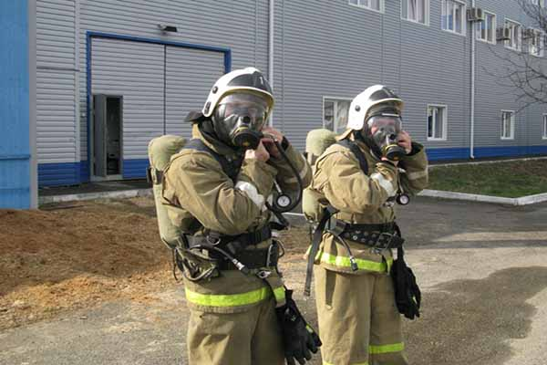

Наличие дыма в горящих и смежных с ними помещениях делает невозможным или существенно затрудняет ведение в них боевых действий по тушению пожара, снижает темп работ по его ликвидации. Для предотвращения этого необходимо принимать активные меры по удалению дыма и газов из помещений. Работы по тушению в непригодной для дыхания среде следует проводить в средствах индивидуальной защиты органов дыхания (СИЗОД).
Для борьбы с дымом следует использовать системы противодымной защиты, пожарные автомобили дымоудаления и дымососы, вентиляторы и брезентовые перемычки, а для снижения высокой температуры – пену и распыленные струи воды.
Для ведения работ в непригодной для дыхания среде с использованием СИЗОД необходимо:
- Сформировать звенья газодымозащитников каждое из трех-пяти человек, включая командира звена (как правило, из одного караула), имеющих однотипные средства защиты органов дыхания.
- В отдельных случаях (при проведении неотложных спасательных работ) решение РТП состав звена может быть уменьшен до двух человек;
- Назначить в звенья ГДЗС опытных командиров, проинструктировав их о мерах безопасности и режиме работы с учетом особенностей объекта, складывающейся обстановки на пожаре и конкретно на данном БУ;
- Определить время работы и отдыха газодымозащитников, место нахождения звеньев ГДЗС;
- При работе в условиях низких температур определить место включения в СМЗОД и порядок смены звеньев ГДЗС;
- Предусмотреть резерв звеньев ГДЗС;
- При получении сообщения о происшествии в звене ГДЗС (или прекращении с ним связи) немедленно выслать резервное звено (звенья) ГДЗС для оказания помощи, вызвать скорую медицинскую помощь и организовать поиск пострадавших;
При сложных длительных пожарах, на которых используются несколько звеньев ГДЗС, организовать КПП, определить необходимое количество постов безопасности, места их размещения и порядок организации связи с оперативным штабом и РТП.
При массовом спасании людей и проведении работ в небольших по площади помещениях, имеющих несложную планировку и расположенных рядом с выходом, допускается направлять в них всех газодымозащитников.
В тоннелях метро, подземные сооружения большой протяженности (площади) и в зданиях высотой более 10-ти этажей необходимо направлять одновременно не менее 2-х звеньев. При этом на посту безопасности следует выставлять одно звено ГДЗС в полной боевой готовности для оказания экстренной помощи личному составу звена ГДЗС, находящемуся в непригодной для дыхания среде.

